Day 02 ---- 传统定时器技术的回顾
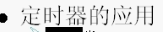 --- 每隔一定的时间 执行某一件事 这个就是动画能动的原理
JDK5之前 如何实现定时器？

这个Timer就是Java中的util包下面的
这个TimerTask类是一个抽象类 抽象方法就是run方法
这里面给出的TimerTask的介绍就是 是一个可以被定时器TImer调度一次或者重复执行的任务 ---- 所以 这个类的类名 就是TimeTask 表示的就是定时器Timer类的Task 不是别人的Task

建立一个java工程
定时器就是Timer这个类
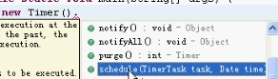 --- schedule 调度
TimerTask就是定时器的任务类
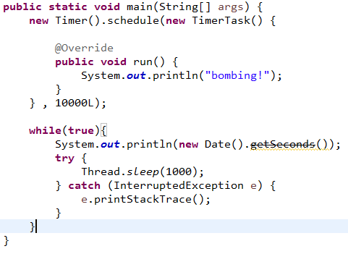
【第一个时间参数是指过多长时间运行 但是 没有指定第二个参数 就是指仅仅爆炸一次】
【这里面的while循环就是要在控制台上每隔1s打印一次时间】
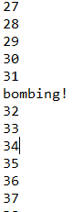

------ 之后 修改为
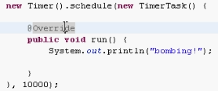
--- 同样可以炸
【schedule就相当于start方法 schedule就是启动定时器的方法】
【注意 Time也相当于多线程 ---- 后面一个程序：main方法一来就结束了】

------- 第二种炸弹【就是API中讲的 repeated task】
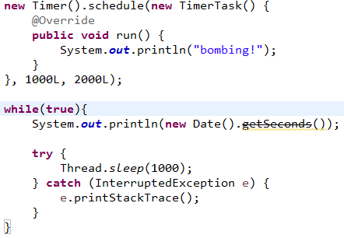---定时器1s之后启动 之后就是每隔2s爆炸

注意 Timer这种构建方法非常类似于Runnable方式实现多线程 Timer相当于Thread Runnable相当于TimerTask 也就是 要执行的代码和线程本身分开 --- 更加符合OOP的思想

【题目】先2s炸一下 4s再炸一下 ---- 按照这个时间交替进行
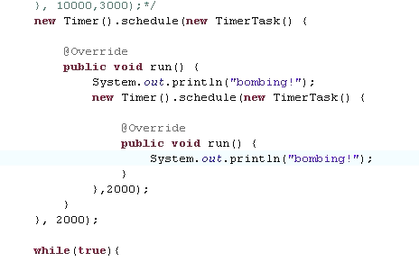 ---- 第一个先延时2s之后 运行定时任务 运行完成 就立刻再次构建一个新的定时器 再次 要求2s之后 引爆一次
这样 两次叠加 就是 2s炸一次 4s再炸一次【需求说的不明确】

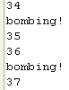
希望这个子母弹连环炸下去 ----- 实际上 外面一个就够了

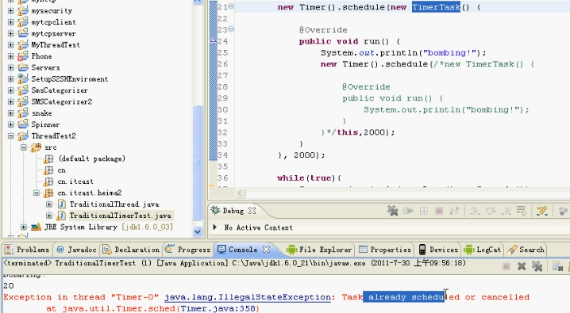
这个是外部的匿名TimerTask内部嵌套一个 新的TimerTask 现在 想重用外部的TimerTask这个匿名类 ==➔ TimerTask用过一次 就类似于炸弹 用过了 就不能再使用了
所以 一个Timer没问题 但是 TimerTask要多个

但是 匿名内部类只有一次 所以 为了繁衍出N个炸弹类对象 就不能匿名内部类

【this是TimeTask中的this --- 指代这个对象本身】
炸弹炸完了 就不能再炸了 --- 所以就是定时器一个没有问题 但是炸弹要有新的 要多个
但是 这里面是匿名内部类 TimerTask --- 所以 new一次之后 就没有了 ---- 这里面要求new出多个新的炸弹类 --- 所以不能使用TimeTask这个匿名类 要提到外面 构成一个新的子类 才能new多次

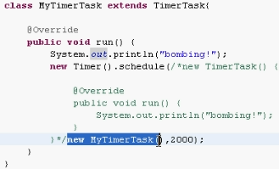 ---- 这就是一个炸弹

在main方法中按照如下的方式进行使用
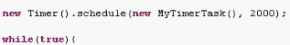

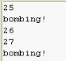 --- 爆炸情况 ---- 以后 如果Android没有定时器

--- 这里面就是 爆炸执行的代码是炸完之后 又一次调用了新的线程 两秒钟之后再一次炸

【
这里面老张讲的不清楚 实际上 就是 要求定时任务 一定时间就开始 开始之后 先2s运行一次 然后4s运行一次

这样 就是 每次生成的一个TimeTask的类 传入的几秒之后再执行的时间不一样 不能使用interval这个参数 因为interval一旦设置了 就会连续执行几个周期 就达不到精确的2 4变化了 只能使用timeout参数

先构建一个不变的
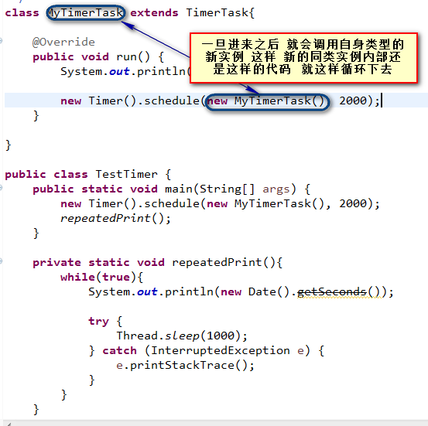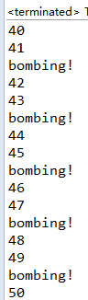

如果我把MyTimerTask内部的delay参数设置一个变化的 这样 每次timout一变化 再触发
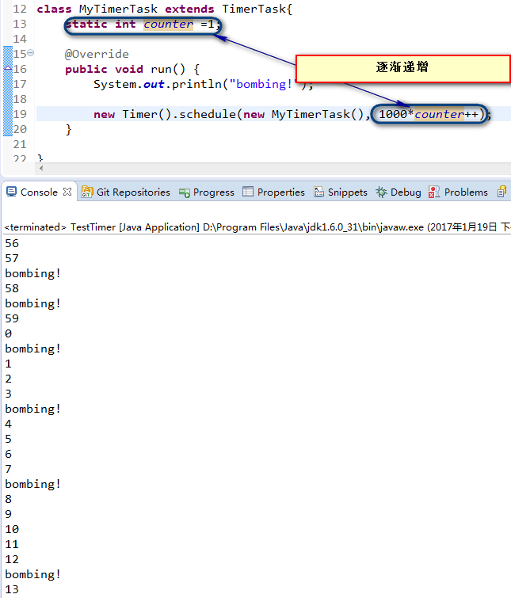
1000表示1s

如果2 和4 交替
那么 就是
- 2
- 4
- 2
- 4
- 2
所以 就是 奇数次 2 偶数次4
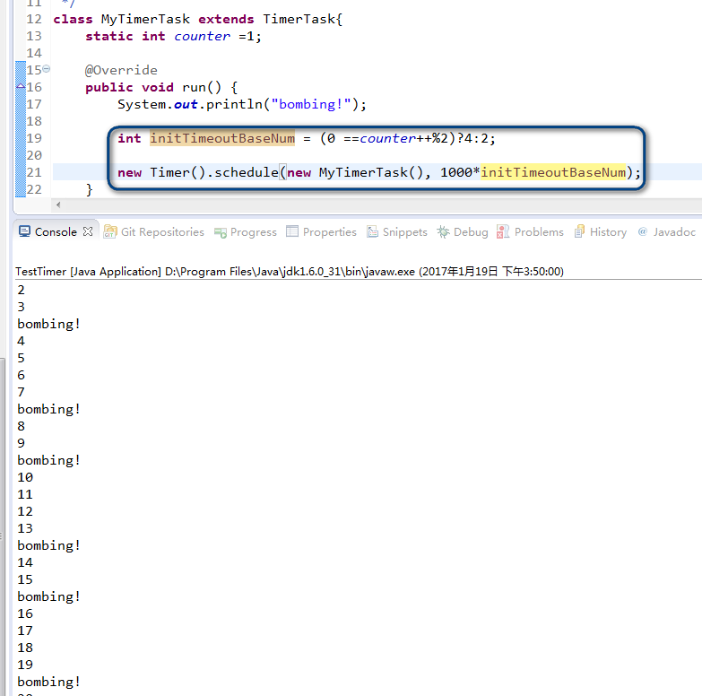
总结一个思路：使用delay也就是timeout模拟interval或者不等长的interval 就是 delay嵌套delay 就可以了
每一个新的delay都是同类 即可
】

现在是要求交替进行 也就是 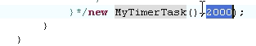 这个2000参数要不断修改

---- 启动之后 2s之后调用炸弹代码
每一个new Timer启动之后 都在自己的run方法中再次去负责启动下一个定时器线程 --- 交替执行 --- 交替周期是2s
【类似于使用setiTimeoUt来模拟SetInterval
Java中的new Timer(new TimerTask(), time1) 相当于Javascript中的setTimeOut new Timer(new TimerTask(), 0, time2)就相当于javascript中的setTimeInterval ----- 这里面 就是用了setTimeOUt来模拟setTimeInterval这个方法】

--- 现在构建2和4交替执行
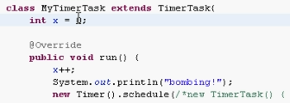
X是奇数的时候 run中的new Timer的就改为4000 否则就改为2000

但是 注意 这样修改你的内部类 每次都是new出来新的MyTimerTask 这样 x每一次都是局部变量 所以 这个时候 x并不起作用 ----- 所以 为了每一个对象的实例都共享一个变量 就应该使用static 把这个变量变成静态的变量 ==== 方法1

方法2就是定义两个炸弹类型 A炸弹两秒之后启动爆炸 B炸弹4s之后启动爆炸 ---- A炸完之后 就启动B炸弹 ---B爆炸完成 就启动A炸弹【在Task1中new Task2 然后再Task2中 new Task1 ---- 互相调用】

----- 先使用静态变量的方式：
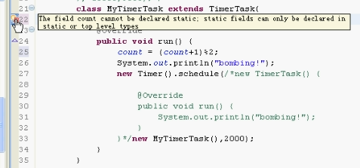
注意：内部类MyTimerTask中是不能声明静态变量的
修改一下
此时做法：
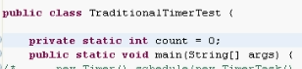

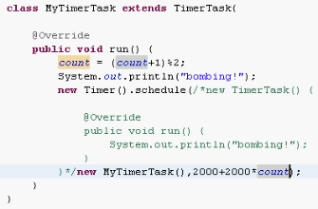
启动如下：
----- 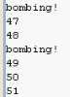--- 交替运行
======================================
正常的需求：定义每天凌晨3点的时候 都要去查收邮件
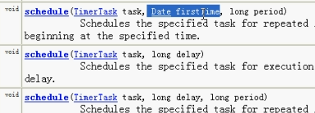

第一个时间参数long对应的是相对时间 ---- 相对现在的下一个时刻
第一个时间参数Date对应的是绝对时间 ---- 具体时间点是什么时候开始爆炸
做法就是schedule(Date—周三的时间, 24H)
=======
定义工作日每天凌晨查收邮件 ---- 但是 周末的两天不查收邮件
----- 这个实现比较难 有开源的工具：Quartz【用于这种需求】
【我觉得 实现方式和上面的是类似 给出一个static变量 ---- 进行每天一次的自增 ---- 周一到周五期间 --- 也就是这个数字是1 2 3 4 5的时候 都是 24h之后 启动下一个定时器 ---- 发现时 6---48h执行下一个定时器 ||7的时候就被这样跳过了】

